***Druk nr 149***

**URZĄD MARSZAŁKOWSKI WOJEWÓDZTWA POMORSKIEGO**

BIURO PRASOWE

tel./faks 58 32 68 536, e-mail: prasa@pomorskie.eu

www.urzad.pomorskie.eu

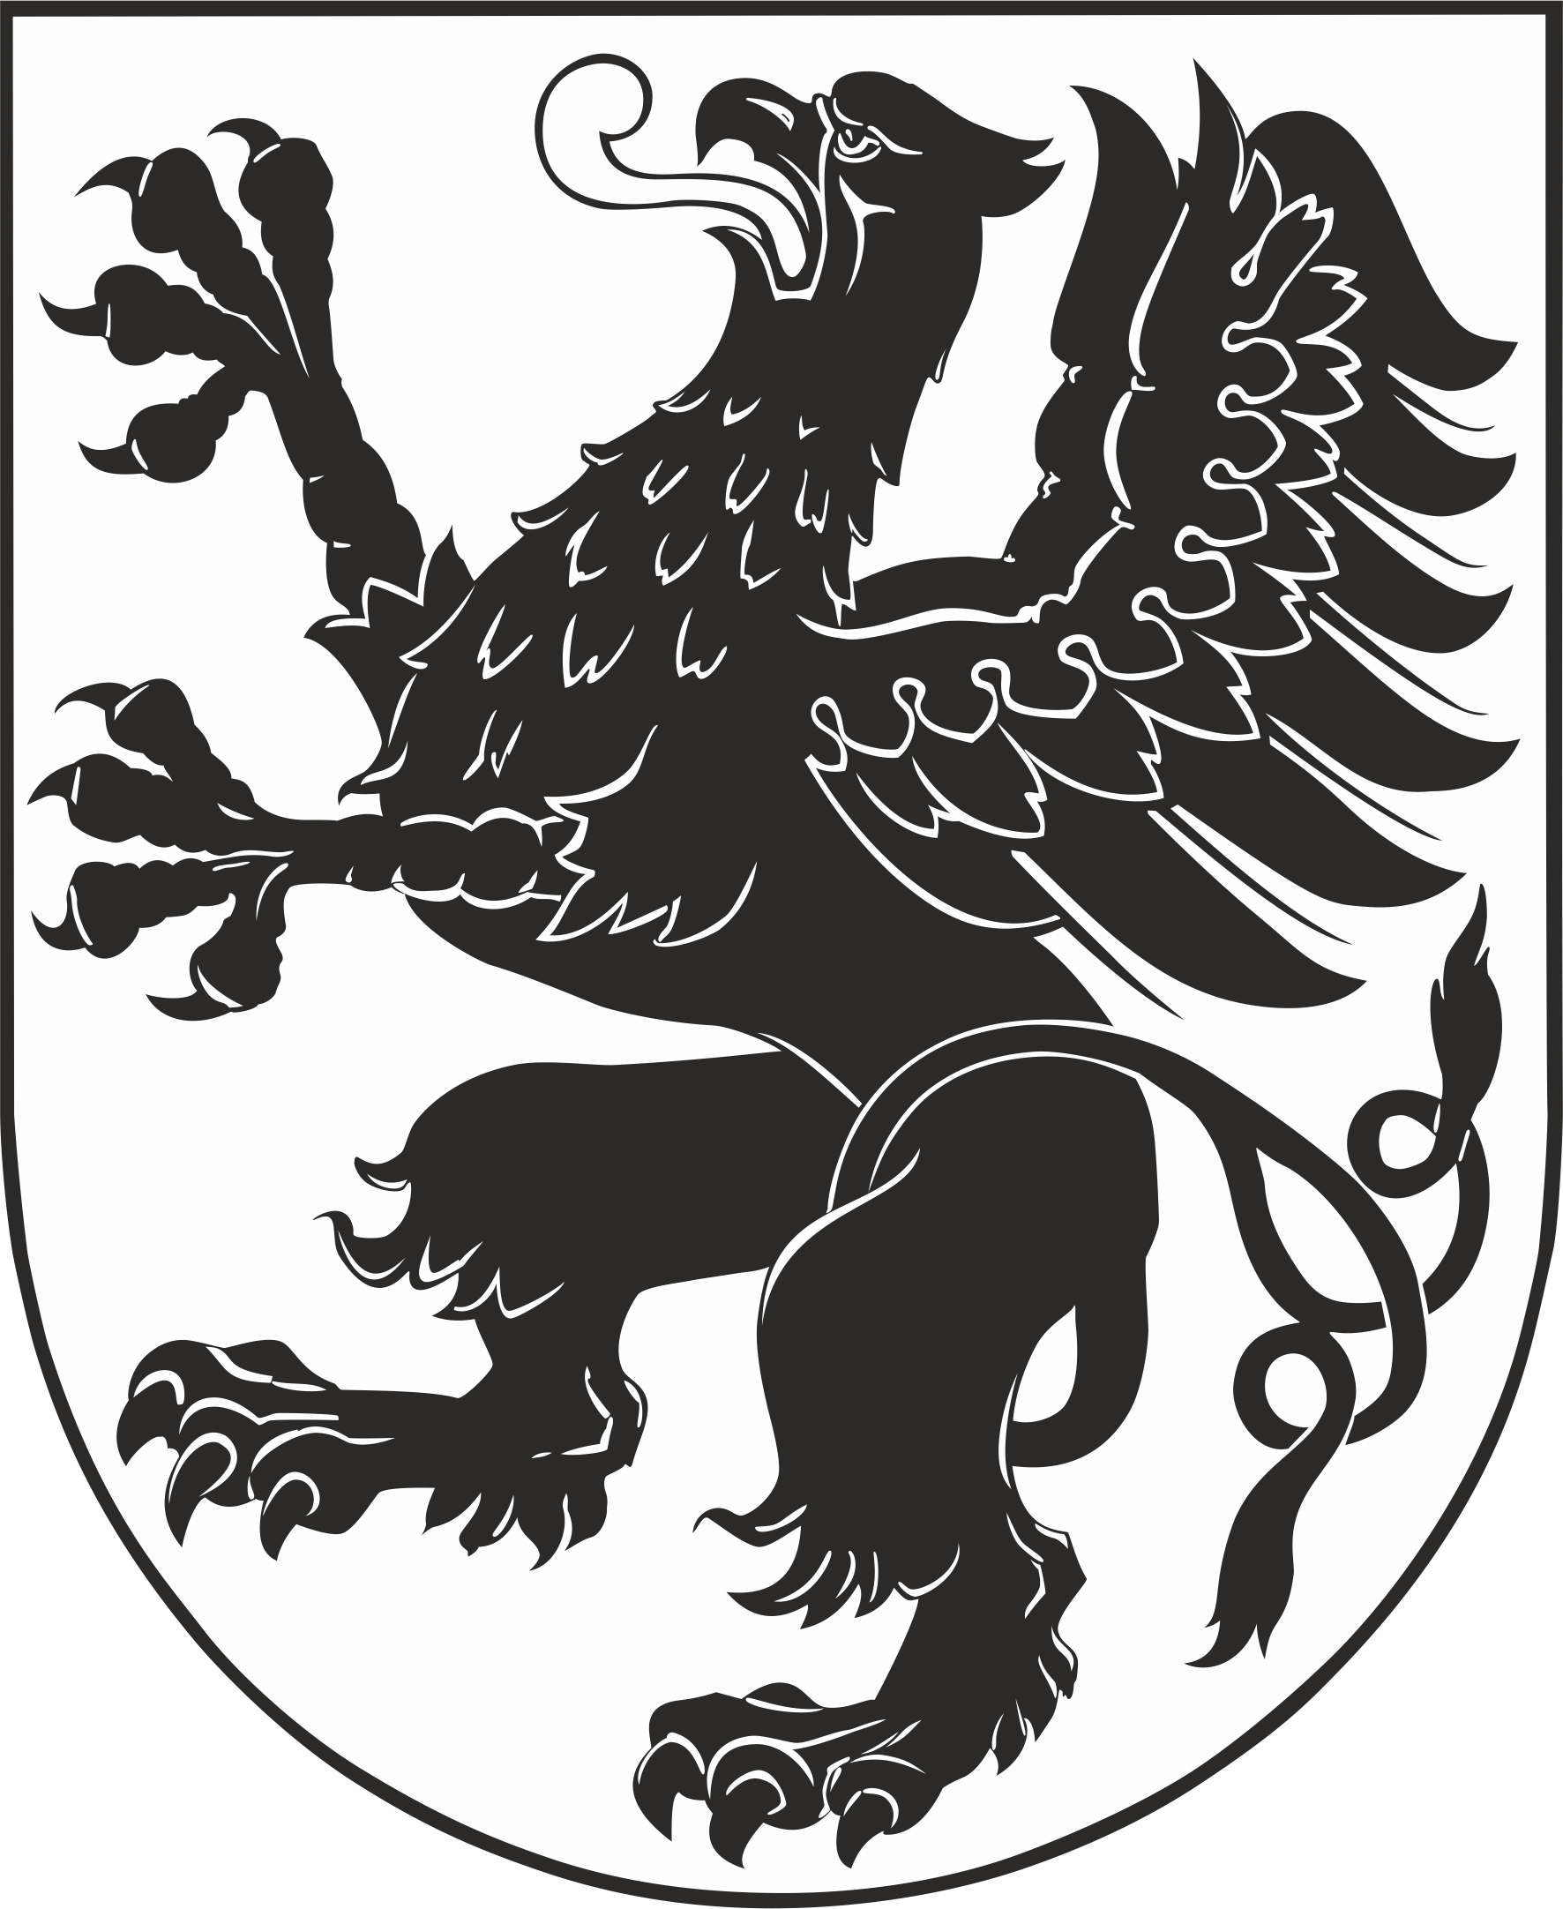

SPRAWOZDANIE Z PRAC

ZARZĄDU WOJEWÓDZTWA POMORSKIEGO

od 12 listopada do 8 grudnia 2024

Gdańsk, 13 grudnia 2024 r.

1. **FUNDUSZE UNIJNE**
2. Marszałek Mieczysław Struk i wicemarszałek Marcin Skwierawski uczestniczyli w podpisaniu umów na unijne dofinansowanie edukacji zawodowej. Wsparcie trafi do siedmiu powiatów. Wartość dofinansowania to ponad 31 mln zł,
3. Marszałek Mieczysław Struk i wicemarszałek Marcin Skwierawski brali udział w podpisaniu umów na dofinasowanie projektów dotyczących edukacji zawodowej w powiatach: wejherowskim, kwidzyńskim, słupskim oraz lęborskim. Wartość dofinansowania to prawie 16 mln zł,
4. Marszałek Mieczysław Struk i wicemarszałek Marcin Skwierawski wzięli udział w spotkaniu Komitetu Monitorującego Regionalny Program Operacyjny Województwa Pomorskiego na lata 2014-2020,
5. Wicemarszałek Marcin Skwierawski brał udział w konferencji dot. dotacji UE na infrastrukturę kultury,
6. **WSPÓŁPRACA MIĘDZYNARODOWA I GOSPODARCZA**
7. Marszałek Mieczysław Struk brał udział w sesji plenarnej Komitetu Regionów w Brukseli,
8. Marszałek Mieczysław Struk uczestniczył w spotkaniu z przedstawicielami Ambasady USA Robertem Rudich (attaché ds. energii) oraz Erikiem Andersonem, zastępcą szefa sekcji ds. ekonomicznych. Mówiono o korzyściach i szansach dla lokalnych społeczności i przedsiębiorstw, związanych z budową elektrowni jądrowej,
9. Marszałek Mieczysław Struk otworzył w Gdańsku posiedzenie Grupy Wysokiego Szczebla do Spraw Kształcenia i Szkolenia, które rozpoczęło polską prezydencję w Radzie Unii Europejskiej. W spotkaniu brały udział delegacje wszystkich państw członkowskich,
10. Wicemarszałek Leszek Bonna uczestniczył w spotkaniu z delegacją z Saksonii Anhalt. Rozmawiano m.in. o energii odnawialnej, wykorzystaniu zielonego wodoru np. w transporcie publicznym, Pomorskiej Platformie Offshore,
11. Wicemarszałek Leszek Bonna brał udział w posiedzeniu Prezydium Euroregionu Bałtyk w Brukseli. Mowa była o przejęciu prezydencji w 2025 r. przez województwo pomorskie,
12. Członkini Zarządu Województwa Pomorskiego Agnieszka Baranowska brała udział w otwarciu Konsulatu Honorowego Republiki Południowej Afryki w Gdańsku.
13. **POLITYKA REGIONALNA**

*Członkowie Zarządu Województwa Pomorskiego, z racji pełnionych funkcji, regularnie spotykają się z pomorskimi samorządowcami. Samorządowcy przedstawiają również plany i potrzeby rozwojowe na swoim terenie, co jest ważnym elementem prac nad Strategią Rozwoju Województwa Pomorskiego do 2030 roku.*

W tym okresie sprawozdawczym doszło do spotkań z samorządowcami :

1. Marszałek Mieczysław Struk wziął udział w spotkaniu z wójtem Choczewa Jarosławem Bachem,
2. Marszałek Mieczysław Struk uczestniczył w spotkaniu z burmistrzem Lęborka Jarosławem Litwinem,
3. Marszałek Mieczysław Struk brał udział w spotkaniu ze starostą lęborskim Tomaszem Litwinem,
4. Marszałek Mieczysław Struk wziął udział w spotkaniu ze starostą malborskim Piotrem Szwedowskim,
5. Marszałek Mieczysław Struk spotkał się ze starostą człuchowskim Aleksandrem Gappa,
6. Marszałkowie i członkowie zarządu uczestniczyli w spotkaniu z wojewodą pomorską Beatą Rutkiewicz,
7. Wicemarszałek Leszek Bonna i członkini Zarządu Województwa Pomorskiego Agnieszka Baranowska brali udział w spotkaniach z wicewojewodą pomorskim Emilem Rojkiem,
8. Wicemarszałek Marcin Skwierawski spotykał się z burmistrzem Człuchowa Ryszardem Szybajło,
9. Wicemarszałek Marcin Skwierawski brał udział w spotkaniu z wójtem Chmielna Michałem Melibrudą,
10. Wicemarszałek Marcin Skwierawski spotkał się z burmistrzem Sztumu Bartoszem Mazerskim ,
11. Wicemarszałek Marcin Skwierawski spotykał się z wicestarostą bytowskim Aleksandrem Szopa,
12. Członkini Zarządu Województwa Pomorskiego Agnieszka Baranowska spotkała się z burmistrzem Tczewa Łukaszem Brządkowskim,
13. Członek Zarządu Województwa Pomorskiego Adam Gawrylik brał udział w spotkaniu z wójtem Zblewa Arturem Heroldem,
14. Członek Zarządu Województwa Pomorskiego Adam Gawrylik brał udział w spotkaniu z samorządowcami z Człuchowa,
15. Członek Zarządu Województwa Pomorskiego Adam Gawrylik spotykał się z burmistrzem Kwidzyna Sebastianem Kasztelanem,
16. Członek Zarządu Województwa Pomorskiego Adam Gawrylik spotkał się wójtem Starego Targu Sebastianem Szwarcem,
17. Członek Zarządu Województwa Pomorskiego Adam Gawrylik wziął udział w spotkanie z wójtem Zblewa Arturem Heroldem,
18. Członek Zarządu Województwa Pomorskiego Adam Gawrylik spotkał się z prezydent Gdyni Aleksandrą Kosiorek,
19. Członek Zarządu Województwa Pomorskiego Adam Gawrylik spotkał się z burmistrzem Rumi Michałem Pasiecznym.
20. **KULTURA, TURYSTYKA I SPORT**
21. Marszałek Mieczysław Struk brał udział w uroczystości w Muzeum Pomorza Środkowego z okazji 100-lecie muzealnictwa w Słupsku,
22. Marszałek Mieczysław Struk uczestniczył w obchodach pierwszej rocznicy śmierci Pawła Huelle.
23. **GOSPODARKA i INFRASTRUKTURA**
24. Marszałek Mieczysław Struk i wicemarszałek Marcin Skwierawski brali udział w debacie Kształtowanie przestrzeni województwa wobec wyzwań bezpieczeństwa energetycznego i neutralności klimatycznej,
25. Wicemarszałek Leszek Bonna brał udział w spotkaniu z przedstawicielami PKM,
26. Wicemarszałkowie Leszek Bonna brał udział w spotkaniu z PLK i KGHM w sprawie kopalni soli.
27. **OCHRONA ZDROWIA**

*Wicemarszałek Leszek Bonna z racji pełnionej funkcji spotyka się regularnie z członkami zarządów i dyrektorami placówek służby zdrowia na Pomorzu. Podczas spotkań omawiana jest bieżąca sytuacja w każdej placówce, plany inwestycyjne i rozwojowe, plany dotyczące akcji profilaktyki zdrowotnej realizowanych przez samorząd województwa pomorskiego.*

Ponadto:

1. Marszałek Mieczysław Struk oraz wicemarszałek Leszek Bonna brali udział w spotkaniu z zarządem Wojewódzkiego Szpitala Specjalistycznego im. Janusza Korczaka w Słupsku,
2. Marszałek Mieczysław Struk i wicemarszałek Leszek Bonna brali udział w spotkaniu z dyrekcją Wojewódzkiego Szpitala Psychiatrycznego im. prof. T. Bilikiewicza w Gdańsku,
3. Wicemarszałkowie Leszek Bonna i Marcin Skwierawski uczestniczyli w spotkaniach dotyczących projektu Pomorskie e-Zdrowie,
4. Wicemarszałek Leszek Bonna uczestniczył w spotkaniu z prezesami podmiotów leczniczych,
5. Marszałek Mieczysław Struk spotykał się z rektorem GUM-edu Michałem Markuszewskim i naczelnikiem UCK Jakubem Kraszewskim,
6. **EDUKACJA i SPRAWY SPOŁECZNE**

1. Marszałek Mieczysław Struk i członkini Zarządu Województwa Pomorskiego Agnieszka Baranowska brali udział w Pomorskiej Radzie Oświatowej,
2. Marszałek Mieczysław Struk i wicemarszałek Leszek Bonna uczestniczyli w uroczystej gali i wręczeniu Bursztynowych Mieczyków,
3. Marszałek Mieczysław Struk brał udział w pożegnaniu uczestników rejsu STS Pogoria, finalistów konkursu edukacyjnego,
4. Marszałek Mieczysław Struk uczestniczył w inauguracyjnym posiedzeniu Pomorskiej Rady Kobiet,
5. Marszałek Mieczysław Struk brał udział w konferencji migracyjnej,
6. Marszałek Mieczysław Struk i członki Zarządu Województwa Pomorskiego Agnieszka Baranowska uczestniczyli w gali stypendialnej dla najzdolniejszych uczniów,
7. Wicemarszałek Marin Skwierawska spotka się ze studentami socjologii Uniwersytetu Gdańskiego,
8. Członkini Zarządu Województwa Pomorskiego Agnieszka Baranowska uczestniczyła w otwarciu ośrodka Towarzystwa Brata Alberta.
9. **INNE (najważniejsze wydarzenia z udziałem członków Zarządu Województwa Pomorskiego w tym okresie sprawozdawczym):**
10. Marszałek Mieczysław Struk brał udział inauguracji Obserwatorium Migracji,
11. Marszałek Mieczysław Struk uczestniczył w konferencji Przedsiębiorcy w obliczu zmian,
12. Marszałek Mieczysław Struk i wicemarszałek Leszek Bonna brali udział w gali wręczenia Gryfów Gospodarczych,
13. Marszałek Mieczysław Struk i wicemarszałek Marcin Skwierawski brali udział w Konwencie Marszałków Województw RP w Szczecinie,
14. Marszałek Mieczysław Struk i członek zarządu Adam Gawrylik brali udział w konferencji Miejsca nielegalnego składowania odpadów,
15. Marszałek Mieczysław Struk i członek zarządu Adam Gawrylik brali udział w gali wręczenia nagród w 16. edycji konkursu na Najlepszą Przestrzeń Publiczną,
16. Marszałek Mieczysław Struk brał udział w konferencji Energa dla samorządów,
17. Marszałek Mieczysław Struk uczestniczył w spotkaniu w Ośrodku Gdańskiej Fundacji Dobroczynności,
18. Marszałek Mieczysław Struk uczestniczył w plenarnym posiedzeniu zarządu Ochotniczych Straży Pożarnych,
19. Marszałek Mieczysław Struk spotykał się z głównym inspektorem rybołówstwa morskiego Markiem Zimakowskim,
20. Marszałek Mieczysław Struk uczestniczył w uroczystości rozbudowania istniejącej stacji LNG (instalacja na gaz skroplony) na terenie zakładów Iglotex w Skórczu,
21. Marszałek Mieczysław Struk wziął udział w posiedzeniu Kapituły Kryształowego Żagla,
22. Marszałek Mieczysław Struk brał udział w uroczystości z okazji 30-lecie Gdańskiego Klubu Biznesu,
23. Marszałek Mieczysław Struk spotkał się z rektorem AWFiS,
24. Marszałek Mieczysław Struk wziął udział w uroczystości wodowania promu RO-PAX w Stoczni Remontowej w Gdańsku
25. Marszałkowie i członkowie zarządu brali udział w uczczeniu 1000 dni bohaterskiej walki Ukrainy o wolność,
26. Wicemarszałek Leszek Bonna i członkini zarządu Agnieszka Baranowska brali udział w gali pomorskiego wolontariatu,
27. Wicemarszałek Leszek Bonna brał udział w uroczystości wręczenia nagród za rozwiązania w zakresie pomocy społecznej w Chojnicach,
28. Wicemarszałek Leszek Bonna brał udział w konferencji Doradców Zawodowych,
29. Wicemarszałek Leszek Bonna uczestniczył w Open Eyes Economy Summit w Krakowie,
30. Wicemarszałek Leszek Bonna brał udział w konferencji Kolej na kolej,
31. Wicemarszałkowie Leszek Bonna i Marcin Skwieraw brali udział w gali wręczenia Orłów Biznesu,
32. Wicemarszałek Marcin Skwierawski uczestniczył w Konwencie prezydentów, burmistrzów i wójtów w Starogardzie Gdańskim,
33. Wicemarszałek Marcin Skwierawski brał udział w przekazaniu wozu strażackiego OSP w Bojanie,
34. Wicemarszałek Marcin Skwierawski i członek zarządu Adam Gawrylik uczestniczyli w Sympozjum wsi pomorskich,
35. Wicemarszałek Marcin Skwierawski wziął udział w gali Rankingu Gmin Województwa Pomorskiego,
36. Wicemarszałek Marcin Skwierawski brał udział w seminarium Zrównoważona gospodarka wodna,
37. Wicemarszałek Marcin Skwierawski uczestniczył w 20-leciu działalności GIWK,
38. Marszałkowie i członkowie zarządu brali udział w uroczystym otwarciu Otwarcie Jarmarku Bożonarodzeniowego,
39. Wicemarszałek Marcin Skwierawski, członkini Zarządu Województwa Pomorskiego Agnieszka Baranowska i członek zarządu Adam Gawrylik uczestniczyli w konferencji Zdrowy Pomorzanin,
40. Członkini Zarządu Województwa Pomorskiego Agnieszka Baranowska brała udział w posiedzeniu Sejmiku Młodzieżowego,
41. Członkini Zarządu Województwa Pomorskiego Agnieszka Baranowska uczestniczyła w posiedzenie Wojewódzkiej i Społecznej Rady dla Osób z Niepełnosprawnościami,
42. Członkini Zarządu Województwa Pomorskiego Agnieszka Baranowska uczestniczyła w Forum pełnomocników ds. współpracy z NGO,
43. Członkini Zarządu Województwa Pomorskiego Agnieszka Baranowska uczestniczyła w 13. Forum Inicjowania Rozwoju,
44. Członkini Zarządu Województwa Pomorskiego uczestniczyła w obradach Pomorskiego Kongresu Zdrowia Psychicznego o Młodych, dla Młodych, z Młodymi w Gdyni,
45. Członkini Zarządu Województwa Pomorskiego Agnieszka Baranowska spotykała się z prezydiami Młodzieżowej Rady Miejskiej oraz Powiatowej Rady Seniorów w Chojnicach,
46. Członkini Zarządu Województwa Pomorskiego Agnieszka Baranowska uczestniczyła w otwarciu Otwarcie Centrum Pomocowego św. Walentego w Kolniku,
47. Członkini Zarządu Województwa Pomorskiego Agnieszka Baranowska brał udział w otwarciu Szkoły Podstawowej nr 2 w Baninie,
48. Członkini Zarządu Województwa Pomorskiego Agnieszka Baranowska brała udział w Gdańskim Okrągłym Stole Zdrowia Psychicznego,
49. Członek Zarządu Województwa Pomorskiego Adam Gawrylik brał udział w spotkaniu Wojewódzkiego Zespołu Porejestrowego Doświadczalnictwa Odmianowego,
50. Członek Zarządu Województwa Pomorskiego Adam Gawrylik brał udział w Kaszubskiej Wystawie Gołębi Ozdobnych,
51. Członek Zarządu Województwa Pomorskiego Adam Gawrylik uczestniczył w spotkaniu z Regionalną Dyrekcją Lasów Państwowych,
52. Członek Zarządu Województwa Pomorskiego Adam Gawrylik wziął udział w Polskim Kongresie Klimatycznym,
53. Członek Zarządu Województwa Pomorskiego Adam Gawrylik uczestniczył w spotkaniu - Regionalne Forum Roku Edukacji Ekonomicznej- Impulsy Edukacyjne 2024,
54. Wicemarszałkowie i członkowie zarządu brali udział w spotkaniach mikołajkowych z małymi pacjentami szpitali marszałkowskich, Domu Małego Dziecka im. Korczaka,
55. Członek Zarządu Województwa Pomorskiego Adam Gawrylik brał udział w uroczystościach w Gdyni z okazji 106. rocznicy utworzenia Marynarki Wojennej RP,
56. Członek Zarządu Województwa Pomorskiego Adam Gawrylik wziął udział w spotkaniu z prezesem Pomorskiej Izby Rolniczej,
57. Członek Zarządu Województwa Pomorskiego Adam Gawrylik brał udział w gali sportu w Luzinie.